Nabeschouwing Rotterdam Marathon 2022 met Abdi Nageeye
Bij Run2Day Rotterdam nam Eric Brommert de tijd om daagse na de Rotterdam Marathon terug te blikken met Abdi Nageeye en Bashir Abdi naar de race. Daarbij stond een meet & great met Abdi op de planning gevolgd door een signeersessie en was de biografie van Abdi Nageeye te koop in de winkel. Uiteraard gaat een deel van alle verkochten exemplaren naar de Stichting en was hier tijdens de Q&A ook aandacht voor. Al met al een geslaagde avond met een goede opkomst.
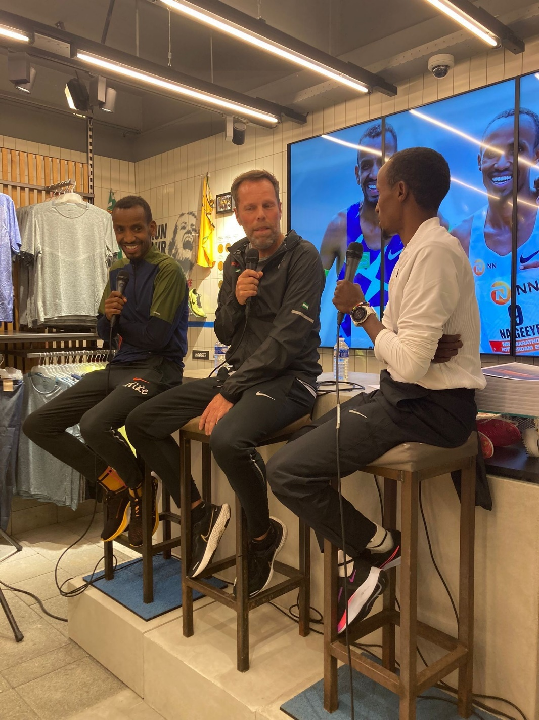

Nyma 5k op 7 juli 2022 - Een kleinschalige hardloopwedstrijd in het centrum van Nijmegen. Met zo’n 200 deelnemers ging er minimaal 2euro per deelnemer naar de Abdi Nageeye Foundation. Daarbij was het management van Abdi Nageeye, Global Sports Communication aanwezig voor de support (zie foto) en was uiteraard Abdi zichtbaar op de banners.
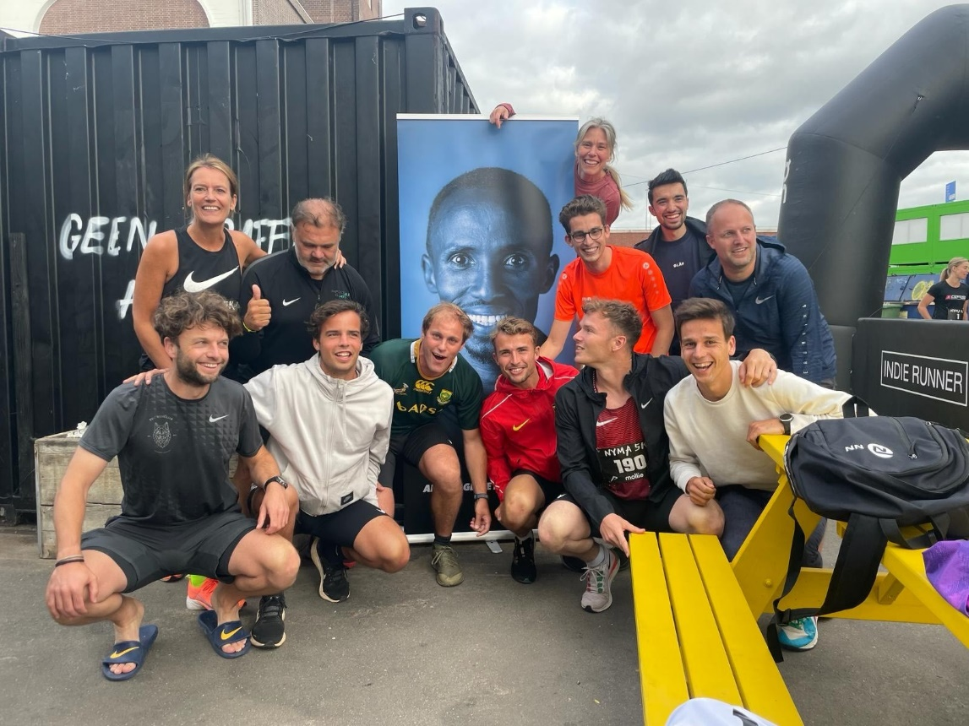

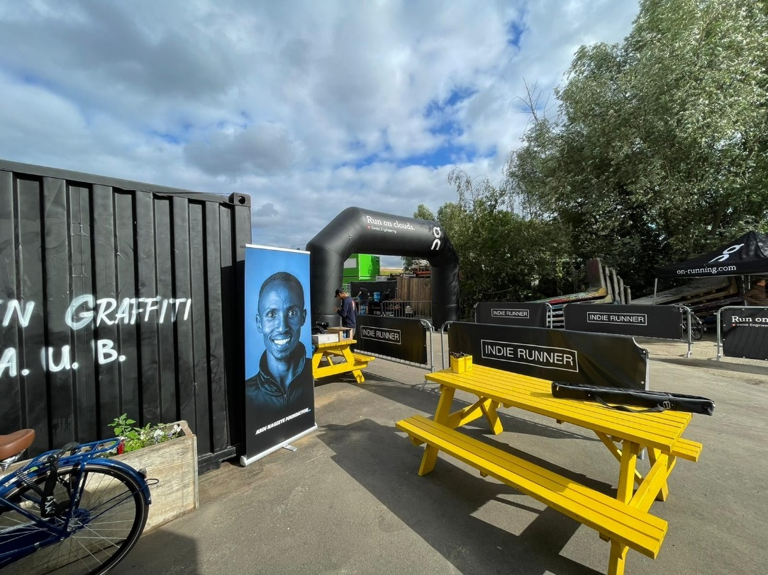

Overhandiging cheque bij de Ondernemers Vereniging Tafelronde Wijchen 2022
